Presseinformation

Liebherr-Premiere: Erster Großradlader mit Wasserstoffmotor und erste Wasserstofftankstelle in Salzburg

⸺

Weltweit erster Prototyp eines Großradladers mit Wasserstoffmotor im Liebherr-Werk Bischofshofen vorgestellt

Eröffnung der ersten Wasserstofftankstelle im Bundesland Salzburg

Wasserstoffhubkolbenmotor eignet sich besonders für große und schwer elektrifizierbare Maschinen

Wasserstoffmotor erlaubt zukünftig Nullemission bei Treibhausgasen und nahezu keine Stickoxide

Mit Nachdruck treibt Liebherr den Ausstieg aus den fossilen Brennstoffen voran und bereitet Lösungen vor, um Baustellen und Kieswerke zu dekarbonisieren. Das Liebherr-Werk Bischofshofen feierte diesbezüglich gleich zwei bahnbrechende Ereignisse: die Vorstellung des ersten Großradladers mit Wasserstoffmotor sowie die Eröffnung der ersten Wasserstofftankstelle im Bundesland Salzburg.

Bischofshofen (Österreich), Juni 2024 − Bei einer Fachveranstaltung im Liebherr-Werk Bischofshofen wurde kürzlich hochrangigen Vertretern aus Politik und Wirtschaft der weltweit erste Großradlader mit Wasserstoffmotor vorgestellt. Die Veranstaltung bot eine Reihe von Vorträgen rund um das Thema der alternativen Antriebe. Im Mittelpunkt stand eine beeindruckende Maschinenshow von Liebherr, in der der Wasserstoff-Radlader erstmals im praktischen Einsatz vorgeführt wurde.

Parallel zu dieser Weltpremiere wurde die erste Wasserstoff-Tankstelle im Bundesland Salzburg eingeweiht, was einen wichtigen Meilenstein in der Nutzung von Wasserstoff als nachhaltige Energiequelle darstellt. „Um im Bereich der Wasserstoff-Forschung Fortschritte zu erzielen, ist der Zugang zu Wasserstoff von entscheidender Bedeutung. Wir haben diese Tankstelle errichtet, um unsere Ziele im Bereich der Dekarbonisierung von Baumaschinen weiter voranzutreiben“, so Dr.-Ing. Herbert Pfab, technischer Geschäftsführer des Liebherr-Werk Bischofshofen.

**Prototyp L 566 H als weltweit erster Radlader mit Wasserstoffmotor**

Der L 566 H von Liebherr ist weltweit der erste Prototyp eines Großradladers mit Wasserstoffmotor. Diese bahnbrechende Technologie wurde nach umfangreichen Studien als optimale Lösung identifiziert, um große Fahrzeuge, die schwer zu elektrifizieren sind, CO2-frei zu betreiben. Für kleinere Fahrzeuge bis etwa 15 Tonnen sind batterieelektrische Lösungen in vielen Fällen geeignet. Bei größeren Maschinen mit einem Einsatzgewicht von bis zu 40 Tonnen und hohen Energiebedarfen zeichnet sich jedoch ein anderes Bild ab. Hier erweist sich der Wasserstoff-Hubkolbenmotor als idealer Antrieb.

Die Wasserstoffmotoren werden im eigenen Motorenwerk des Liebherr-Produktsegments Komponenten in Bulle (Schweiz) hergestellt. Sie ermöglichen nahezu Nullemissionen bei Treibhausgasen und stoßen zukünftig fast keine Stickoxide aus. Zudem bieten sie einen hohen Wirkungsgrad. Einen weiteren Vorteil bieten die mit einem Dieselmotor vergleichbaren Schnittstellen – thermisch und mechanisch. Dies stellt einen bedeutenden Fortschritt in der nachhaltigen Entwicklung von Großmaschinen dar.

Ein weiteres Highlight der Show war ein LKW der Firma MAN, ebenfalls mit Wasserstoffmotor. Dies verdeutlicht, dass die H2-Technologie nicht nur bei Radladern zum Einsatz kommt, sondern bereits bei Baustellen-LKW Verwendung findet.

Erste Wasserstofftankstelle im Bundesland Salzburg

Im Zuge der Entwicklung des Wasserstoffradladers hat das Liebherr-Werk-Bischofshofen eine eigene Wasserstofftankstelle in Betrieb genommen − die erste ihrer Art im Bundesland Salzburg. Ein wichtiger strategischer Partner in diesem Vorhaben ist der Tankstellenhersteller „Maximator Hydrogen“.

Maximator Hydrogen ist nicht nur der Hersteller der neu eingeweihten Tankstelle, sondern auch ein Forschungspartner von Liebherr. Gemeinsam werden mobile Tankmöglichkeiten vorbereitet, um Baumaschinen auch direkt auf Baustellen betanken zu können. Dies ist insbesondere für abgelegene Baustellen und wenig mobile Baumaschinen von großer Bedeutung. Darüber hinaus konnte mit der Firma MPREIS ein zuverlässiger Partner für die Versorgung mit grünem Wasserstoff gewonnen werden. Denn nur durch eine emissionsfreie Herstellung von Wasserstoff – mithilfe von Wind- und Wasserkraft oder Sonnenenergie – kann dieser als nachhaltiger und klimafreundlicher Energieträger eine bedeutende Schlüsselrolle einnehmen.

Über die Liebherr-Werk Bischofshofen GmbH

Die Liebherr-Werk Bischofshofen GmbH entwickelt, produziert und vertreibt die Radlader der Firmengruppe Liebherr. Dabei ist das Werk im Salzburger Land (Österreich) durch nachhaltige Innovationen, kreative Lösungen und hohe Qualitätsstandards über Jahrzehnte hinweg stetig gewachsen. Die Radlader-Palette wird laufend erweitert und umfasst Modelle in verschiedenen Produktgruppen: Compactlader und Stereolader sowie mittelgroße und große Radlader, die mit ihren innovativen Antriebskonzepten überzeugen.

Über die Firmengruppe Liebherr – 75 years of moving forward

Die Firmengruppe Liebherr ist ein familiengeführtes Technologieunternehmen mit breit diversifiziertem Produktprogramm. Das Unternehmen zählt zu den größten Baumaschinenherstellern der Welt. Es bietet aber auch auf vielen anderen Gebieten hochwertige, nutzenorientierte Produkte und Dienstleistungen an. Die Firmengruppe umfasst heute über 150 Gesellschaften auf allen Kontinenten. Im Jahr 2023 beschäftigte sie mehr als 50.000 Mitarbeiterinnen und Mitarbeiter und erwirtschaftete einen konsolidierten Gesamtumsatz von über 14 Milliarden Euro. Gegründet wurde Liebherr von Hans Liebherr im Jahr 1949 im süddeutschen Kirchdorf an der Iller. Seither verfolgen die Mitarbeiterinnen und Mitarbeiter das Ziel, ihre Kunden mit anspruchsvollen Lösungen zu überzeugen und zum technologischen Fortschritt beizutragen. Unter dem Motto „75 years of moving forward“ feiert die Firmengruppe im Jahr 2024 ihr 75-jähriges Bestehen.

Bilder

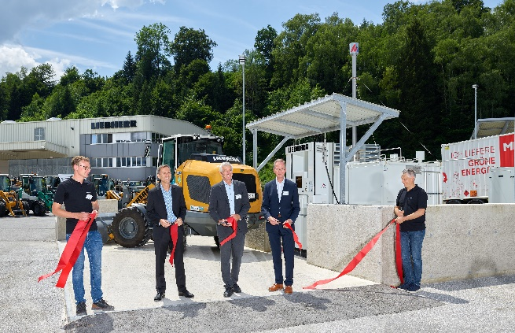

liebherr-L566-H2-Event-Bischofshofen-inauguration-06-2024.jpg  
Am Werksgelände in Bischofshofen wurde die Wasserstoff-Tankstelle feierlich eröffnet.

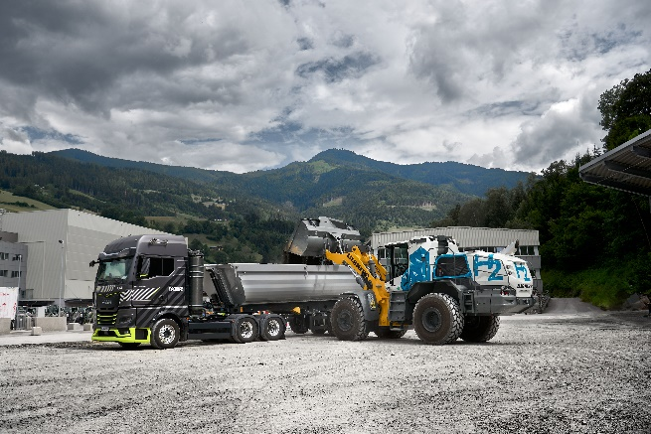  
liebherr-L566-H2-wheel-loader-Bischofshofen.jpg  
Das Liebherr-Werk Bischofshofen präsentierte den ersten Großradlader mit Wasserstoffmotor.

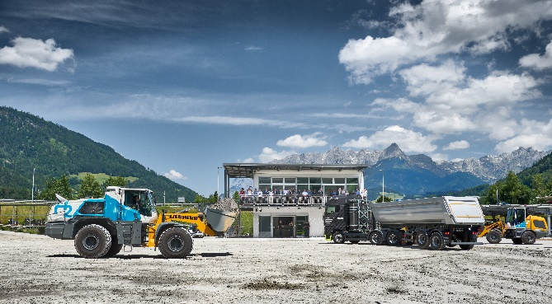

liebherr-L566-H2_Event-Bischofshofen-06-2024.jpg  
Der Großradlader mit Wasserstoffmotor wurde bei einer Maschinen-Show im praktischen Einsatz vorgeführt.

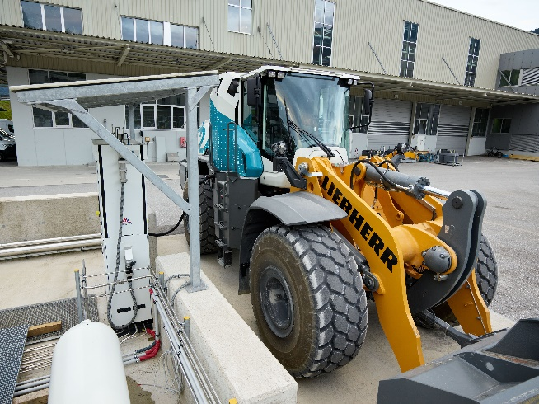

liebherr-L566-H2-wheel-loader-refuelling-Bischofshofen.jpg  
Die Betankung erfolgt an der eigenen Wasserstoff-Tankstelle am Liebherr-Werksgelände.

Kontakt

Anna Zögernitz  
Marketing und Public Relations  
Telefon: +43 50809 12195  
E-Mail: anna.zoegernitz@liebherr.com

Veröffentlicht von

Liebherr-Werk Bischofshofen GmbH  
Bischofshofen/Österreich  
www.liebherr.com